MENGELOLA DATABASE KOLEKSI BUKU DENGAN GREENSTONE UNTUK ORANG AWAM
B. Mustafa mus@ipb.ac.id
Banyak orang yang mempunyai koleksi buku pribadi di rumah dalam jumlah yang cukup besar. Mereka biasanya ingin mengelola koleksi bukunya sebagaimana sebuah perpustakaan sederhana. Misalnya deretan bukunya tertata dengan rapih menurut sistematika tertentu. Kalau ingin mencari sebuah topik tertentu, maka mereka dapat dengan mudah menemukan buku apa saja yang membahas topik yang dicari tersebut diantara buku koleksinya. Kalau jumlah bukunya masih puluhan atau beberapa ratus judul saja, mungkin masih mudah dilakukan pencarian secara manual. Tetapi kalau jumlahnya sudah mendekati seribu atau lebih seribu, mungkin agak sulit dilakukan dengan cepat secara manual. Biasanya mereka mulai memikirkan untuk memanfaatkan komputer untuk pengelolaan data koleksi buku mereka, agar mudah ditemukan kalau diperlukan. Namun persoalan kemudian timbul. Aplikasi komputer apa yang dapat digunakan agar tepat guna, mudah dan kalau bisa murah atau bahkan gratis. Hal-hal seperti itu selalu menjadi pertanyaan mereka. Tepat guna berarti sesuai kebutuhan, yaitu jika mencari suatu topik tertentu dapat diketahui dengan cepat dan tepat terdapat dalam buku atau dokumen apa saja. Mudah digunakan berarti tidak perlu ada pelatihan khusus yang intensif untuk menjalankan aplikasi itu. Terutama pada tahap proses pemasukan data. Cukup berbekal pengetahuan standar aplikasi komputer yang pada umumnya, orang awam pun sudah mengetahui. Misalnya penggunaan sistem operasi Windows, menjalankan browser (Internet Explorer atau Mozilla Firefox), dan Microsoft Word, serta sedikit pemahaman cara menginstal aplikasi pada sistem operasi Windows. Kemampuan terakhir ini juga umumnya kini sudah dimiliki oleh pengguna awam komputer. Tentu saja sebaiknya aplikasi itu murah atau terjangkau bahkan sedapat mungkin gratis. Sehingga orang tidak perlu mengeluarkan dana besar untuk mewujudkan sistem perpustakaan sederhana.
Setidaknya ada tiga tahap yang akan dilalui jika akan menggunakan satu aplikasi sistem otomasi. Pertama adalah tahap instalasi aplikasi, yaitu membuat aplikasi dapat dijalankan pada sistem operasi di komputer yang akan digunakan. Tahap kedua adalah pemasukan data dan tahap ketiga adalah pemanfaatan aplikasi untuk mencari data buku. Biasanya tantangan paling berat adalah pada tahap proses pemasukan data.
Kalau dalam tahap instalasi aplikasi menemui kesulitan, biasanya orang masih dapat meminta bantuan orang lain yang sudah biasa melakukan proses aplikasi pada sistem Windows. Tahap ini biasanya tidak memakan tenaga dan waktu, serta banyak orang di sekitar kita yang dapat membantu. Bagi orang yang sudah biasa melakukan proses instalasi aplikasi di Windows, biasanya proses ini menghabiskan waktu paling lama setengah jam. Bahkan bagi yang ahli dapat dilakukan dalam waktu singkat misalnya lima sampai 10 menit tergantung besar aplikasinya. Sedangkan tahap pemanfaatan aplikasi tentu saja akan semakin mudah seiring dengan makin seringnya aplikasi digunakan.
Memilih Aplikasi Murah dan Mudah
Proses pemasukan data yang dapat memakan waktu lama, tenaga banyak, dan mungkin dana besar perlu mendapat perhatian pada saat memilih aplikasi. Usahakan memilih aplikasi yang pemasukan datanya dapat dilakukan dengan mudah. Ini agar siapa saja yang dapat menjalankan komputer dan mampu menggunakan aplikasi standar, seperti Microsoft Word, dapat melakukan proses pemasukan data. Ibaratnya bahkan siswa SD atau SMP pun dapat melakukan proses pemasukan data. Sehingga banyak orang yang dapat membantu melakukannya, pada gilirannya data buku yang jumlahnya ratusan atau ribuan dapat segera dimanfaatkan dalam sistem pencarian informasi buku.
Saat ini banyak aplikasi tersedia, berbayar atau gratis , buatan dalam negeri atau luar negeri. Namun untuk mewujudkan sistem pencarian buku dengan komputer dengan prinsip tepat guna, mudah dan murah itu, salah satu pilihan yang dapat dilirik adalah dengan memanfaatkan aplikasi yang bernama Greenstone Digital Library Software.
Greenstone Digital Library Software (GDLS) adalah suatu software bersifat free open-source yang dapat digunakan untuk pengembangan layanan perpustakaan digital. Karena sifatnya yang free open-source, maka software ini dapat diperoleh secara gratis bahkan dapat dimodifikasi untuk dikembangkan lagi. Aplikasi freeware ini dibawah lisensi GNU-General Public License (GPL). GDSL, selanjutnya disebut saja Greenstone, mencakup kemampuan membangun dan mengatur koleksi digital serta memberi layanan penelusuran atas koleksi digital. Software ini dikembangkan melalui Proyek Pengembangan Perpustakaan Digital New Zealand (New Zealand Digital Library Project) dibawah koordinasi Ian H. Witten dari University of Waikato New Zealand tahun 2004.
Greenstone sebenarnya dirancang untuk mengelola layanan perpustakaan digital. Disini yang dimaksud dengan perpustakaan digital adalah suatu perpustakaan yang mengelola dan memberikan layanan dokumen lengkap dalam bentuk digital. Namun dengan teknik tertentu Greenstone dapat pula digunakan untuk mengelola data koleksi buku pribadi sebagai suatu sistem otomasi perpustakaan sederhana.
Greenstone dapat diunduh dari www.nzdl.org atau dari www.greenstone.org. Ada versi untuk Windows, versi Linux atau Mac. Besar byte Greenstone Windows versi 2.5.2 Oktober 2004 kurang lebih 32 MB dan versi 2.8 sebesar 47,5 MB yang dirilis tahun 2007. Program ini dapat diinstal dan dijalankan pada komputer sistem stand-alone, sistem jaringan intranet atau internet.
Karakteristik dan fitur utama Greenstone:
- Berbasis web dan dapat diakses menggunakan browser standar misalnya Internet Explorer, Netscape, Opera, Mozilla dsb.
- Dapat menelusur file dokumen digital secara teks lengkap (text retrieval).
- Mampu membuat struktur akses secara otomatis.
- Dapat mengelola koleksi dalam beragam format (teks, gambar, video, audio) dan dalam beragam bahasa serta menampilkannya sesuai tampilan aksara bahasa itu. Misalnya untuk aksara bahasa Arab, Jepang atau Cina.
- Menggunakan sistem kompresi untuk menghemat ruang penyimpanan data.
- Disediakan fungsi-fungsi bagi administrator sistem.
- Koleksi yang dikelola dapat terdistribusi di beberapa komputer (server).
- Tersedia Plugins untuk program tambahan.
- Bekerja dalam lingkungan Windows atau Linux, serta Mac.
- Tampilan halaman web dapat diubah sesuai kebutuhan.
- Seperti disebutkan di depan, semua fitur software ini dapat diperoleh gratis dari Internet.

Greenstone sangat mudah diinstal, dijalankan dan tampilannya dapat diubah sesuai kebutuhan dengan menggunakan script PERL.
Mempersiapkan Data Buku untuk Dimasukkan ke Greenstone
Agar banyak orang yang dapat mempersiapkan data buku yang akan digunakan dalam aplikasi Greenstone, data buku cukup diketik menggunakan aplikasi MicroSoft Word. Kini bahkan murid SD pun mampu mengetik dengan aplikasi pengolah kata ini. Data buku diketik sederhana saja. Tidak usah menggunakan aturan khusus cara pengutipan yang lazim diterapkan dalam ilmu perpustakaan. Supaya lebih teratur dan tampak rapih gunakan format tabel dalam pengetikan data. Berikut contoh pengetikan data buku yang dimaksud.
Judul buku | Ayat-ayat cinta (sebuah novel pembangun jiwa)
Pengarang | Habiburrahman El Shirazy
Penerbit | Republika
Tahun terbit | 2004
Jumlah halaman | 418 hlm
Subjek | Novel Islami, Novel Cinta
Deskripsi ringkas isi | Novel roman percintaan berlandaskan sendi-sendi keislaman yang luhur
Keterangan | Buku ini boleh dipinjam
Nomor tempat buku | F2008007

Judul ditulis apa adanya sebagaimana tertulis di halaman judul. Pengarang ditulis apa adanya. Tidak usah dibalik cara penulisannya sebagaimana biasa dipraktekkan di perpustakaan pada umumnya. Nama penerbit ditulis selengkapnya. Tahun terbit ditulis tahunnya saja. Jumlah halaman ditulis jumlah total halamannya dengan tambahan satuan ‘hlm’ di belakang angkanya. Subjek diisi istilah ringkas menggambarkan isi buku. Kalau memungkinkan isikan deskripsi ringkas mengenai isi buku atau ketik saja daftar isi bukunya. Baris keterangan dapat diisi informasi umum mengenai pemanfaatan buku. Misalnya buku dapat dipinjam atau informasi lain mengenai buku ini. Baris nomor tempat buku diperlukan sebagai kode untuk menemukan tempat penempatan buku di rak atau lemari buku.
Selanjutnya setiap judul buku yang dimiliki diketik seperti diatas harus dalam satu file. Jadi kalau ada 1000 judul buku, maka akan ada 1000 file seperti diatas. Jangan mengetik lebih dari satu judul buku dalam satu file. Nama file sebaiknya cukup panjang sesuai dengan judul pengarang dan tahun. Untuk contoh buku diatas nama filenya misalnya adalah ayat-ayat-cinta-habiburrrahmanrepublika-2004.doc.
Perhatikan penulisan nama file bersambung terus tanpa spasi tetapi dihubungkan dengan tanda minus (-) yang menunjukkan judul, pengarang, penerbit, dan tahun terbit, serta jenis file (misalnya DOC).
Mengunduh Greenstone Greenstone dapat diunduh (download) di www.nzdl.org atau dari www.greenstone.org. Greenstone dapat pula dicari melalui mesin pencari di internet seperti Google atau Yahoo menggunakan kata kunci “greenstone”. Besar byte Greenstone Windows versi 2.5.2 Oktober 2004 yang digunakan dalam pembahasan ini kurang lebih 32 MB.
Instalasi Greenstone
File instalasi Greenstone setelah diunduh dapat disimpan dalam suatu folder tertentu di harddisk. Kemudian instalasi Greenstone dapat dilakukan dengan mengklik-ganda file instalasinya. Lihat tampilan berikut:
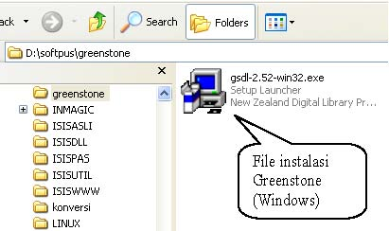
Setelah file instalasi ini diklik-ganda, muncul tampilan berikut:
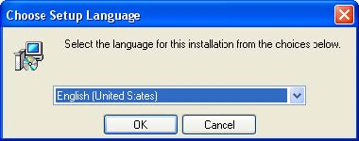
Setelah mengklik OK, muncul tampilan persiapan instalasi sebagai berikut: Kemudian segera muncul tampilan Wizard instalasi berikut:
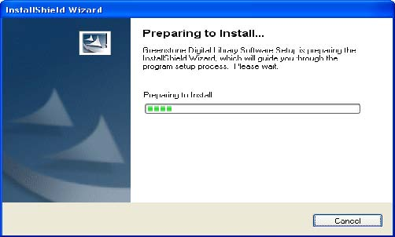

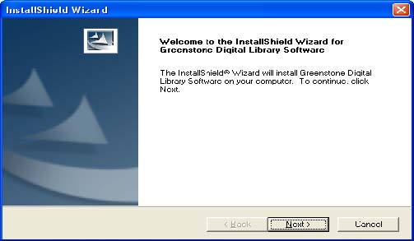
Klik NEXT dan muncul tampilan mengenai LICENSE AGREEMENT program ini sebagai GNU General Public License seperti berikut:
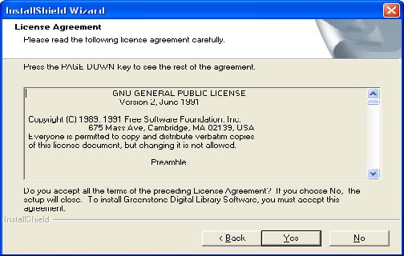
Klik YES, muncul tampilan pilihan penentuan lokasi folder Greenstone seperti berikut:
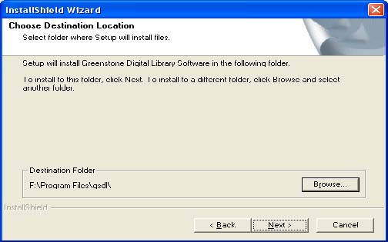

Klik BROWSE dan tentukan lokasi folder Greenstone akan diinstal. Kalau mau membuat lokasi lain dari default folder misalnya seperti berikut:
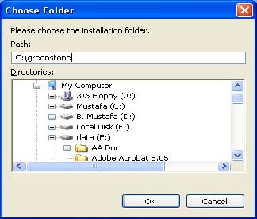
Klik OK, kalau lokasi dan nama folder sudah ditentukan, muncul tampilan berikut:
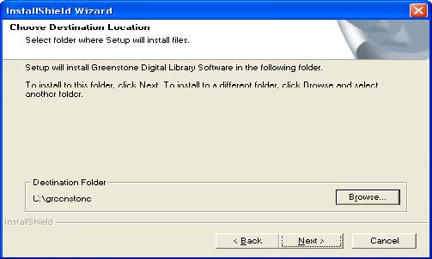
Klik NEXT, muncul pemilihan tipe instalasi seperti tampilan berikut. Saat ini pilih saja LOCAL LIBRARY (RECOMMENDED), karena Greenstone akan diinstal pada komputer standalone:
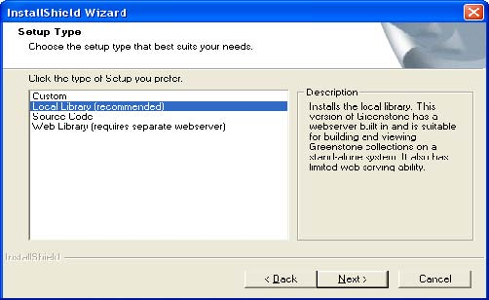
Klik NEXT, muncul tampilan berikut:
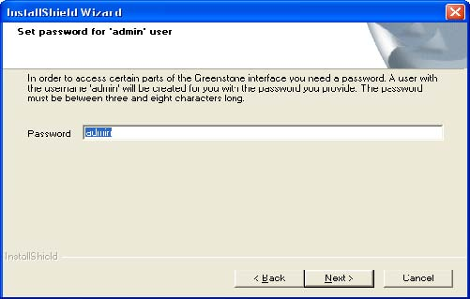
Tentukan PASSWORD yang akan digunakan, misalnya admin, lalu klik NEXT, maka proses instalasi Greenstone segera dimulai seperti tampilan berikut:
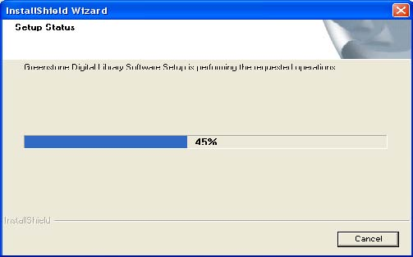
Dan tampilan seperti berikut:
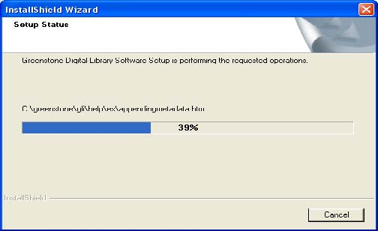
Setelah proses instalasi mencapai 100 persen, tampilan layar instalasi segera menghilang. Ini berarti proses instalasi sudah selesai.
Menjalankan Greenstone Pertama Kali
Setelah proses instalasi pada komputer stand-alone berlangsung dengan sempurna, Greenstone dapat dijalankan melalui START>>ALL PROGRAMS>> GREENSTONE DIGITAL LIBRARY>>GREENSTONE DIGITAL LIBRARY (ikon gambar CD warna hijau)
seperti berikut.
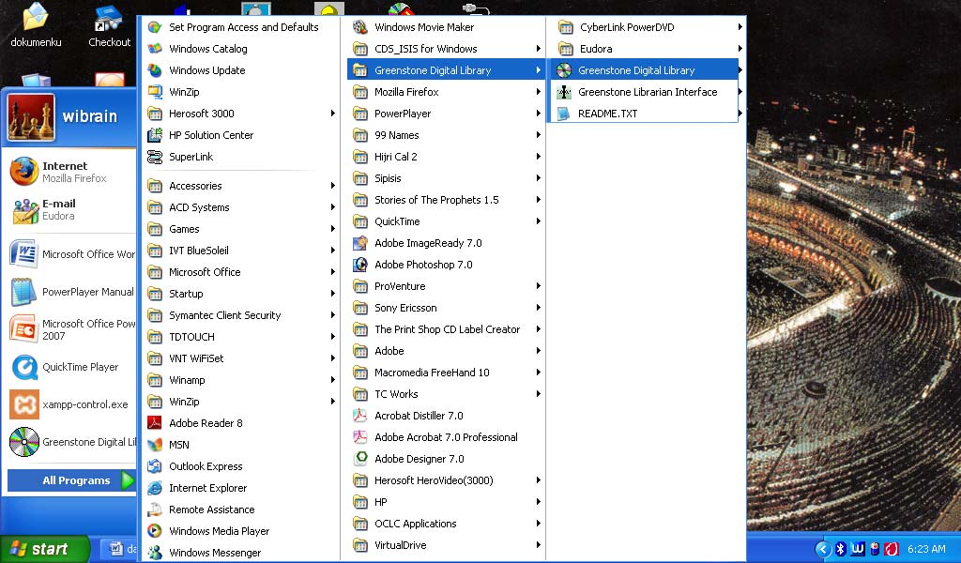
Muncul tampilan seperti berikut:
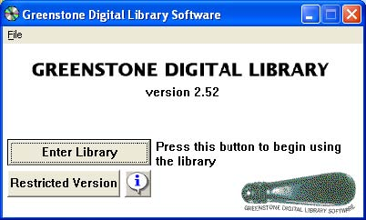
Klik tombol ENTER LIBRARY pada tampilan diatas, kemudian muncul defaul browser (misalnya Internet Explorer, Netscape, Mozilla firefox atau browser lainnya) dengan tampilan awal berikut:
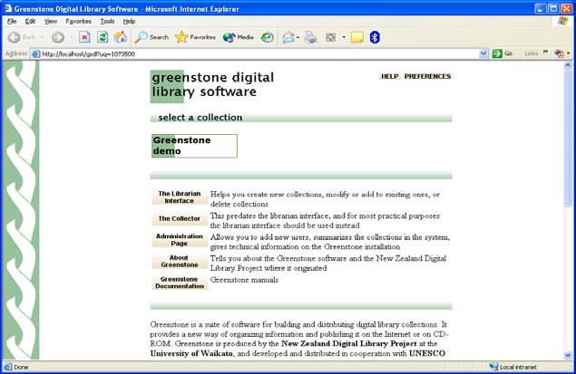
Kalau Greenstone belum muncul, ketik alamat http://localhost pada ADDRESS di browser dan jalankan. Selanjutnya lakukan eksplorasi terhadap fitur-fitur Greenstone melalui pencarian koleksi digital dengan mengklik Greenstone demo.
Membuat data koleksi dan Mengupload data
Selanjutkan kumpulan file data yang sudah diketik menggunakan MSWord dapat diupload ke sistem Greenstone sehingga dapat ditelusur seperti data demo. Untuk mengupload data koleksi buku, lakukan langkah berikut:
Pertama-tama kumpulkan semua file data dalam satu folder tertentu. Misalnya semua file data disimpan dalam folder C:\KOLEKSI. Perhatikan susunan folder dan file berikut.
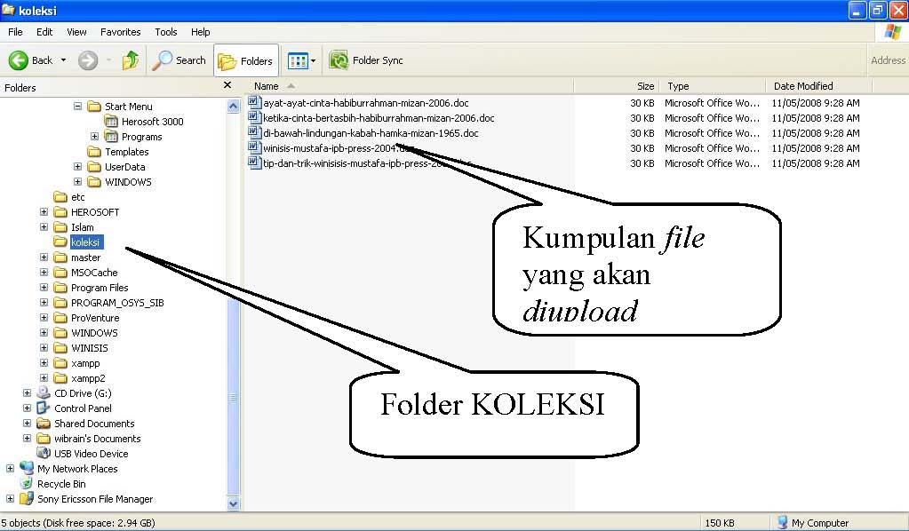
Selanjutnya jalankan Greenstone lalu klik THE COLLECTOR, muncul tampilan berikut:
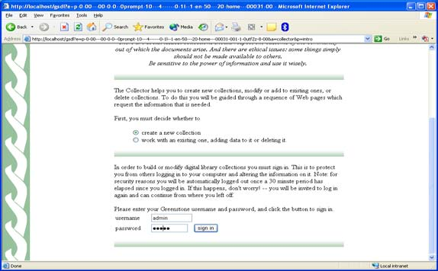
Klik bulatan dengan tulisan CREATE A NEW COLLECTION (default) dan isi USERNAME dan PASSWORD yang benar (misalnya admin kalau waktu instalasi memilih nilai default untuk
password), lalu klik SIGN IN. Muncul tampilan berikut. Isikan pada kotak TITLE FOR COLLECTION dan alamat e-mail petugas yang dapat dihubungi berkaitan dengan pemanfaatan data serta ketik informasi mengenai aturan pemanfaatan dokumen digital seperti contoh berikut:
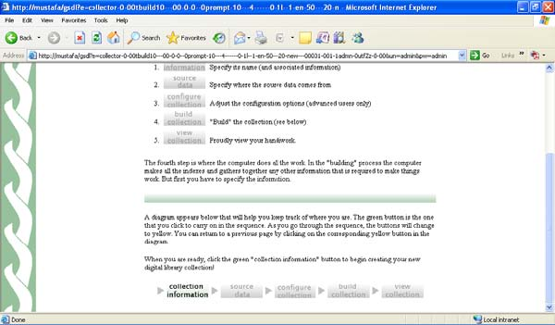
Klik COLLECTION INFORMATION muncul tampilan berikut
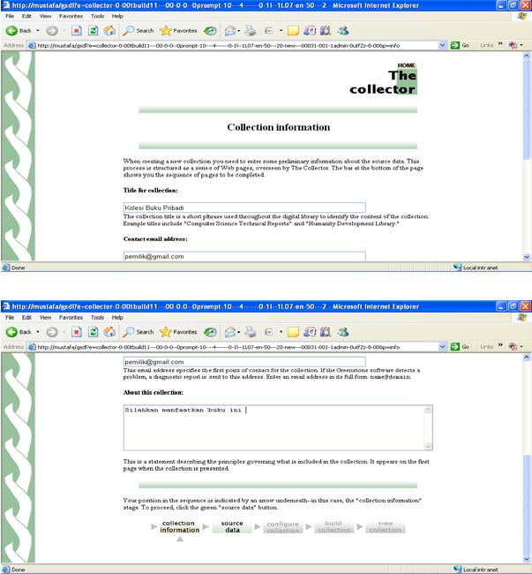
Klik tombol SOURCE DATA pada layar bagian bawah Greenstone muncul tampilan berikut:
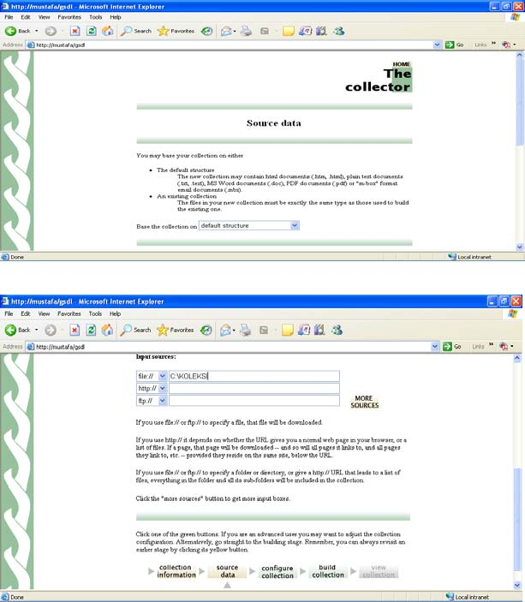

Isikan folder lokasi dokumen digital yang akan diupload ke Greenstone, misalnya seperi diatas pada C:\KOLEKSI, yaitu folder tempat menyimpan file dokumen digital yang akan diupload, lalu klik tombol CONFIGURE COLLECTION, muncul tampilan berikut:
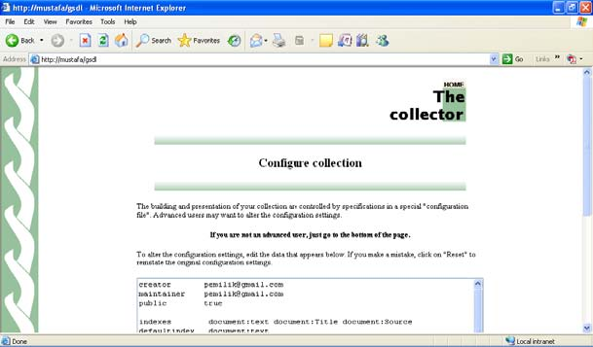
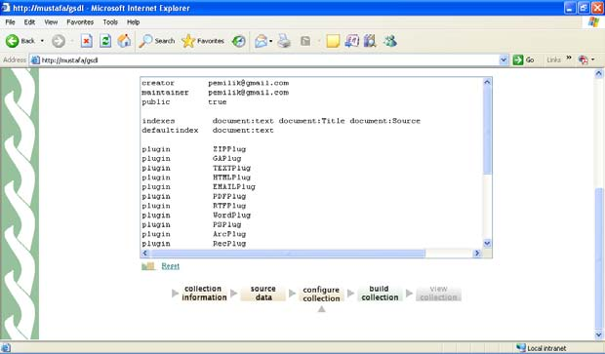

Pada saat ini tidak usah melakukan perubahan apapun pada konfigurasi diatas kalau belum menguasai Greenstone. Klik tombol BUILD COLLECTION untuk lanjut dan muncul tampilan berikut yang merupakan tampilan proses membentukan (building) koleksi dokumen digital dan indeks serta setting lainnya yang diperlukan agar dokumen digital dapat ditelusur dengan Greenstone. Perhatikan proses yang berlangsung yang ditunjukkan oleh perubahan teks di layar bagian bawah. Tunggu sampai seluruh proses pembentukan dokumen digital serta kelengkapannya selesai, kemudian klik VIEW THE BUILD SUMMARY untuk melihat konfigurasi dokumen digital yang terbentuk.
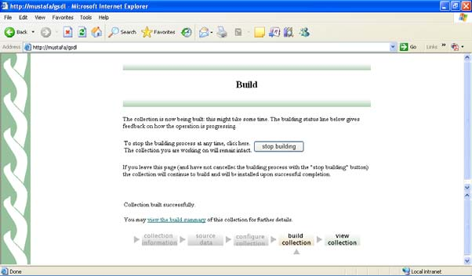
Selesai proses building koleksi klik VIEW DATABASE untuk melihat tampilan awal Greenstone.
Menggunakan Greenstone Lakukan uji coba pencarian data dengan mengetik kata “cinta” lalu klik BEGIN SEARCH.
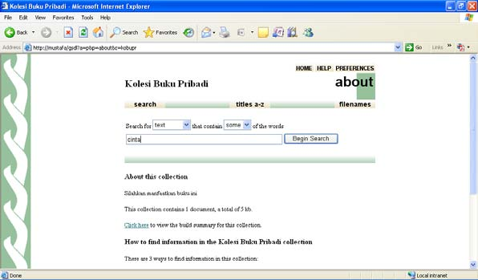
Muncul tampilan berikut
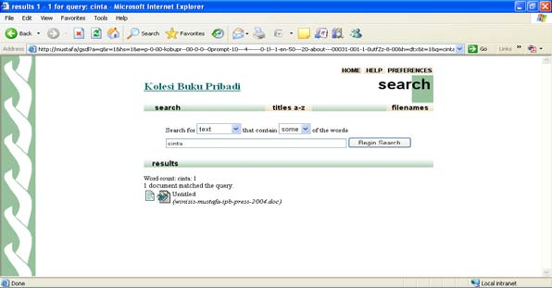
Untuk keterangan lengkap buku yang ditemukan, klik ikonnya lalu akan muncul tampilan berikut.
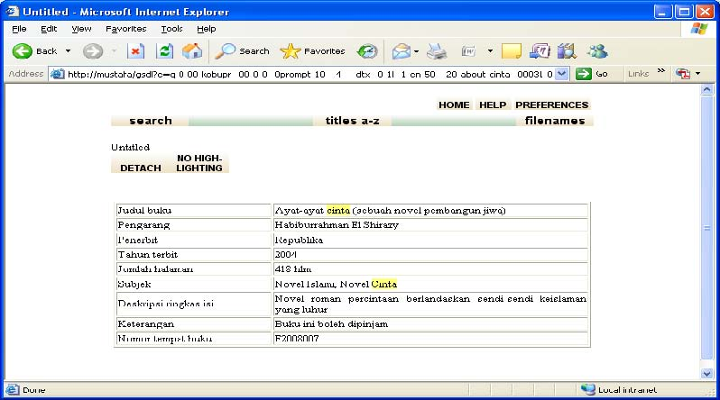
Data koleksi buku mengenai cinta ditampilkan seperti diatas.
Menambah Judul Baru pada Data Koleksi yang Sudah Ada
Jika akan menambah judul baru pada database lama yang sudah ada, pada saat setelah mengklik THE COLLECTOR pilih opsi bulatan kedua yaitu Work with existing one, adding data to it or deleting it. Setelah memasukkan username dan password yang benar seperti berikut.
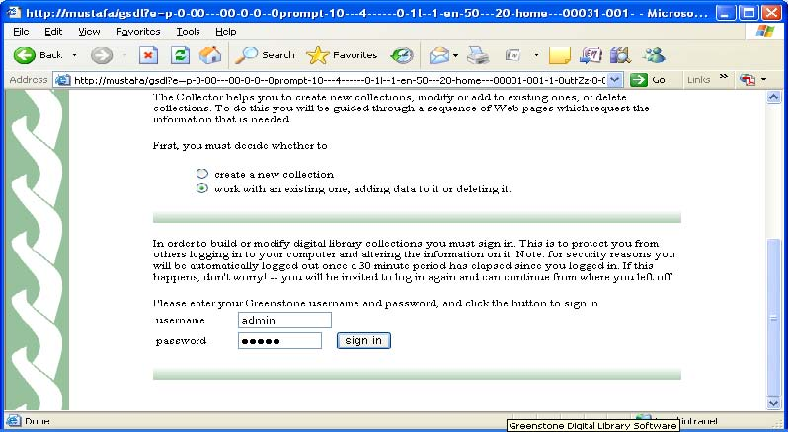
Klik LOGIN lalu muncul tampilan berikut.
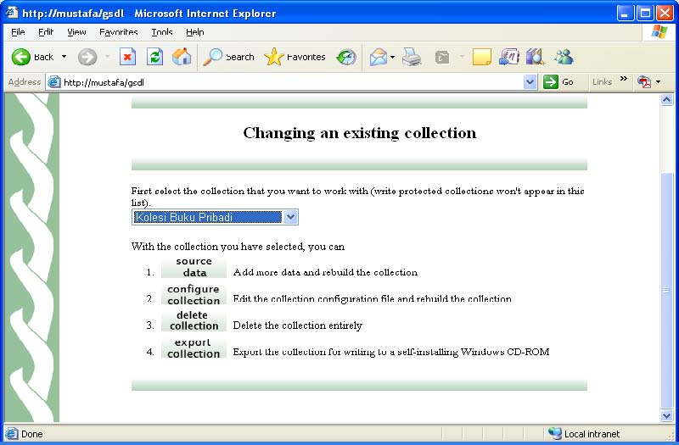
Pilih database koleksi yang mau ditambah datanya. Misalnya Koleksi Buku Pribadi, lalu klik SOURCE DATA, muncul tampilan berikut.
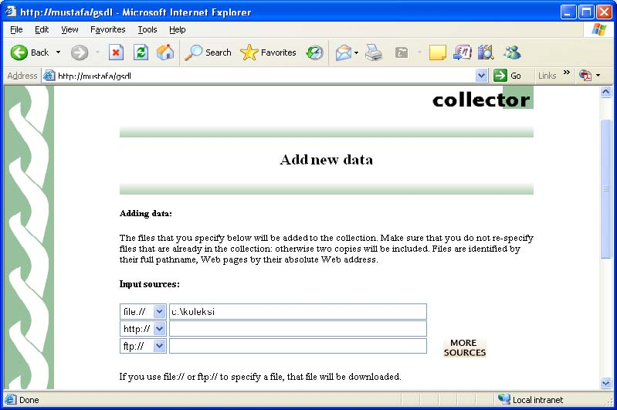

Isikan path drive tempat menyimpan file data yang akan diupload, misalnya D:\KOLEKSI, klik BUILD COLLECTION, untuk segera upload data baru, dan seterusnya proses sama dengan saat pertama kali upload data. Selamat mencoba!

